**Harjoitus 4**

**Projektin statistiikka**

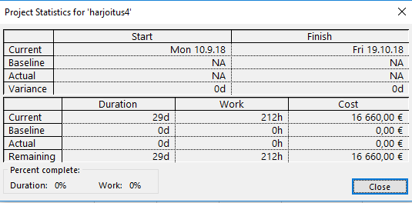

Valitsin kaikkiin palautuksiin MS Projectin omat raportit, koska se oli helpompi ja ne näyttivät kuitenkin järkevältä. Joissakin kaavioissa Excel tai Visio saattaisi olla hieman parempi, mutta Projectin kaavioista saa hyvin selvää.